**ЛАБОРАТОРНА РОБОТА № 3**

**Системний реєстр Windows**

***Мета***: вивчити призначення та особливості будови системного реєстру Windows; опанувати основи роботи з системним реєстром за допомогою програми regedit та ручного написання reg-файлів.

**Хід роботи:**

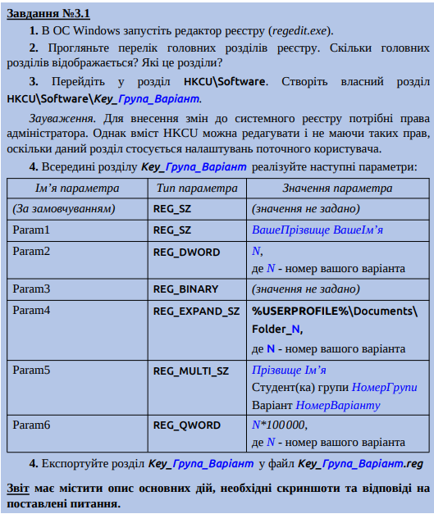

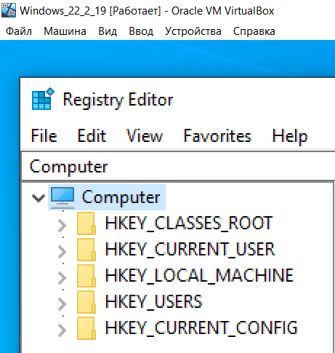

Рис. 1. Головні розділи реєстру

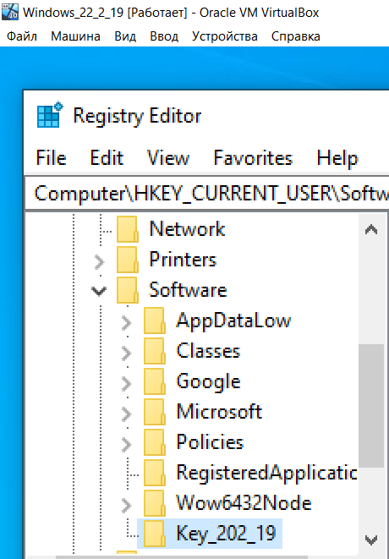

Рис. 2. Створення власного розділу

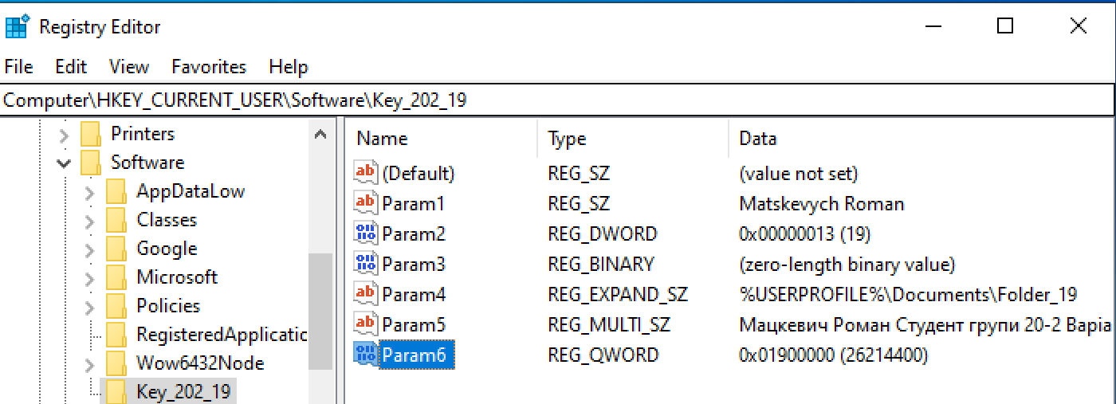

Рис.3. Підрозділ з реалізацією параметрів

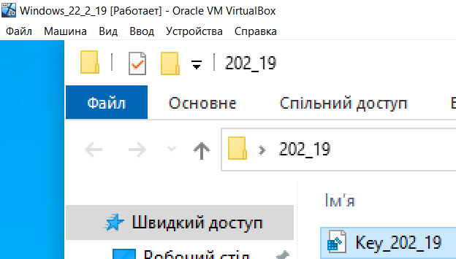

Рис.4. Файл для імпорту розділу

***Завдання 3.2.*** Виконано за наступним планом:

- відкрито файл Key_202_19.reg простим текстовим редактором (Блокнот).

Порівняно вміст файлу з вмістом відповідного розділу, переглянутим за допомо-

гою редактора реєстру.

- запущено редактор реєстру знову (без використання прав адміністратора).

Видалено розділ Key_ 202_19;

- імпортовано вміст файлу Key_202_19 назад у системний реєстр;

Результат порівняння файлу імпорту з відповідним розділом:

- вміст файлу з вмістом розділу Key_202_19 в більшості збігається з відпо-

відним розділом реєстру;

- параметр за замовчуванням відстутній у файлі(хоча, при імпорті всеодно

буде доданий до розділу);

- дані типів REG_DWORD та REG_QWORD відображаються лише у шіст-

надцятковій формі(в редакторі реєстру відображаться і в десятковій);

- порядок параметрів змінено;

- параметри типу REG_EXPAND_SZ та REG_MULTI_SZ у файлі іморту за-

шифровані у шістнадцятковий код у форматі XX UTF-8.

Видалення розділу Key_202_19 можливе без отримання прав адмістратора.

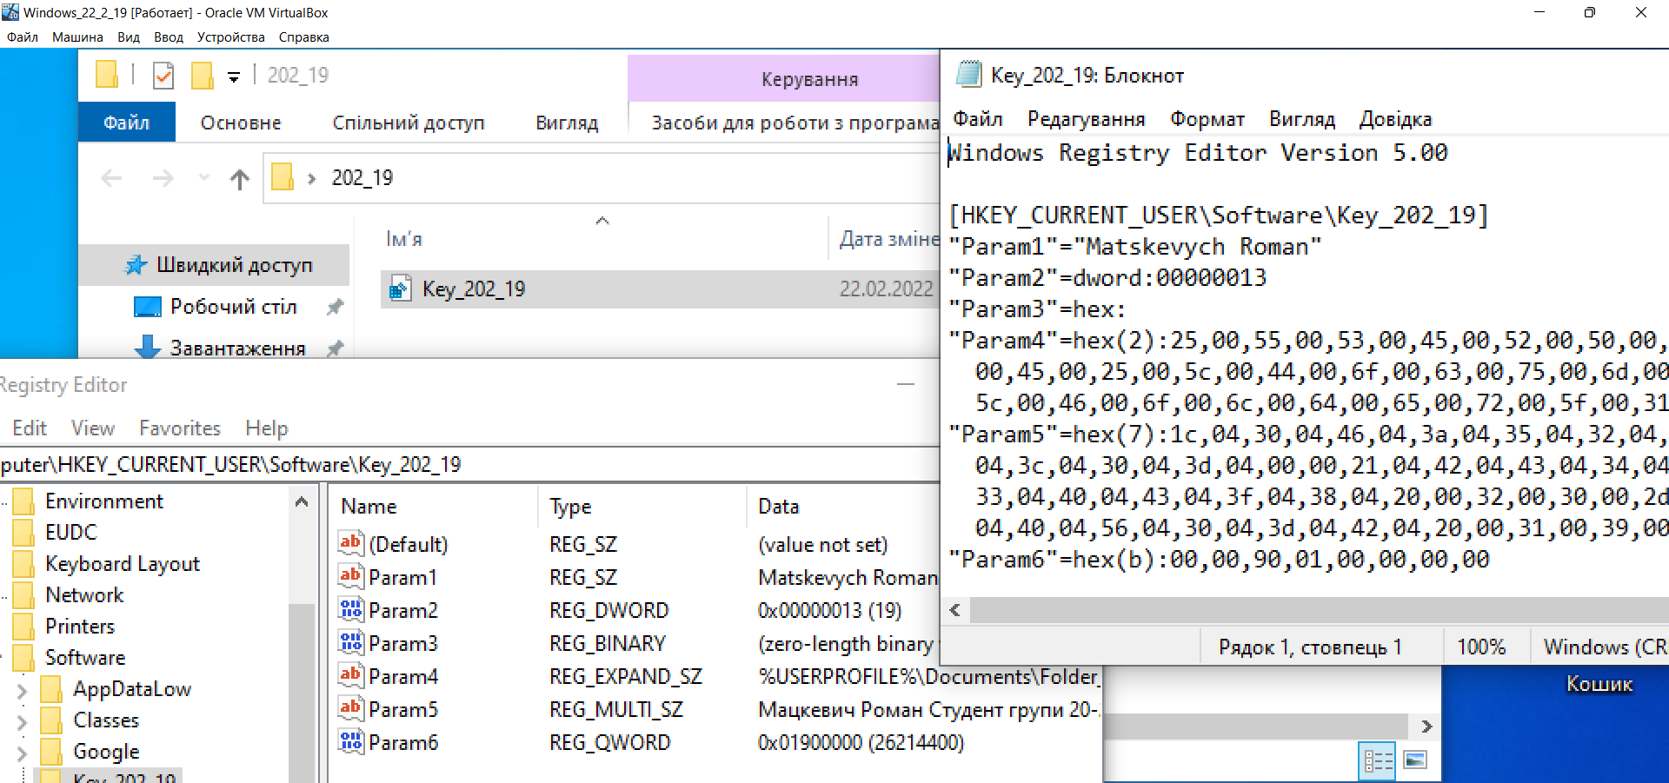

Рис. 5. Файл імпорту, відкритий текстовим редактором та

відповідним розділ, відкритий у редакторі реєстру

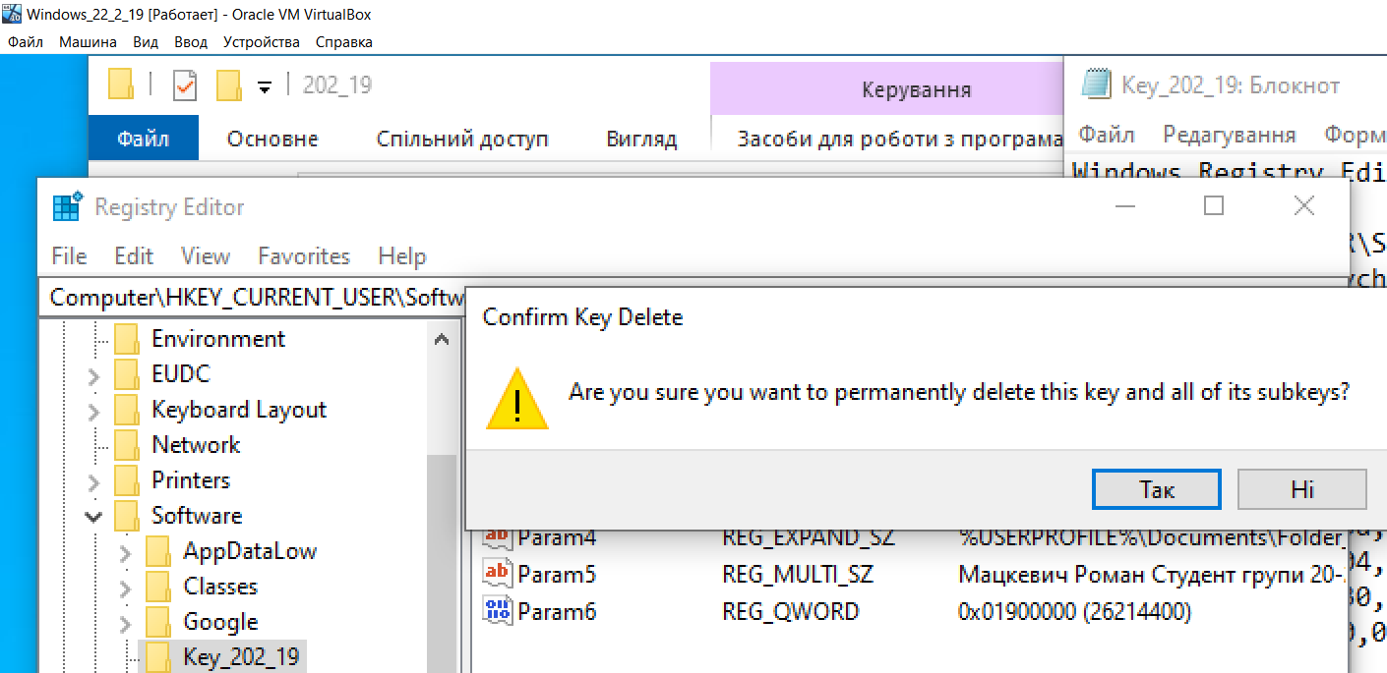

Рис. 6. Модальне вікно підтвердження видалення розділу

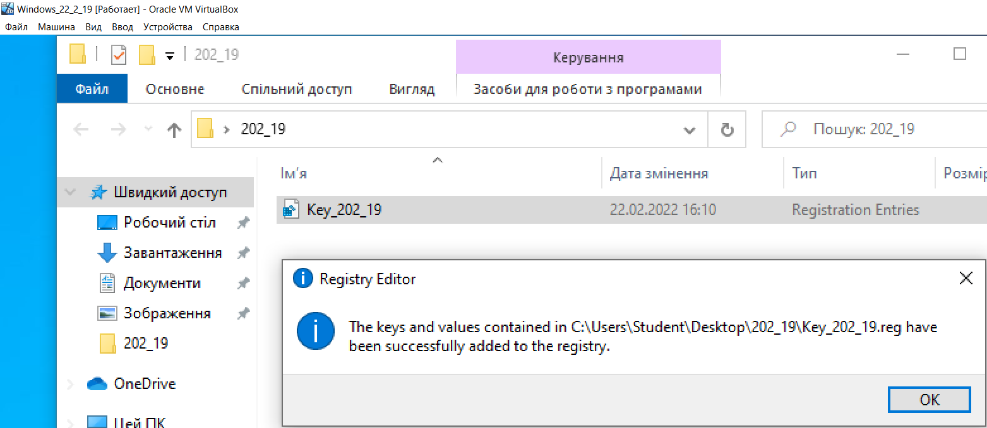

Рис. 7. Імпортування реєстру з файлу

Після іморту з файлу регістр було повернено на місце. Всі дані збігаються з

початковими.